KERANGKA KONSEPTUAL
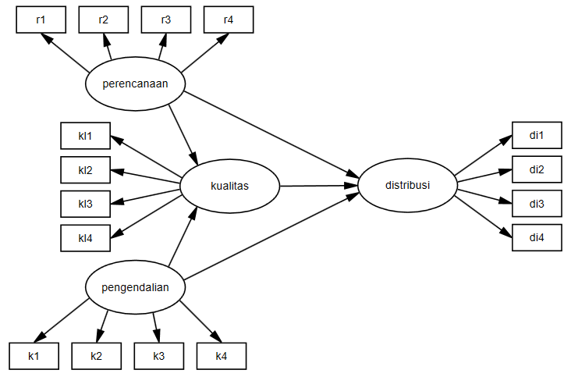

Contoh Kuesioner
Berilah tanda centang () pada jawaban yang menurut pendapat anda paling tepat pada kolom yang tersedia dengan pilihan jawaban sebagai berikut:
Keterangan jawaban:
SB : Sangat Baik KB : Kurang Baik
B : Baik STB : Sangat Tidak Baik
CB : Cukup Baik

No | Pernyataan | STB | KB | CB | B | SB
PERENCANAAN
1 | Linen yang digunakan tahan cuci sampai dengan 350 kali
2 | Pemilihan warna linen disesuaikan dengan kebutuhan pasien sehingga memberikan kesan homestay (nyaman)
3 | Semua linen yang akan digunakan diberi identitas ruangan
4 | Linen yang akan digunakan diberi pelabelan waktu/time life untuk mengetahui sudah berapa kali linen tersebut mengalami proses pencucian
PENGENDALIAN
5 | Jumlah linen yang ada di gudang (2 par stock per TT)
6 | Jumlah linen yang ada di ruangan (3 par stock per TT)
7 | Jumlah linen yang berada dalam proses pencucian 1,5 par dari kebutuhan ruangan
8 | Terdapat pencatatan/pelaporan linen secara berkala (6 bulan sekali)
KUALITAS LINEN
9 | Linen tidak terdapat bercak noda
10 | Linen wangi atau harum
11 | Linen yang tersedia tidak rapuh atau serat kain tidak tipis
12 | Linen dilakukan pengecekan terhadap angka kuman secara berkala (6 bulan sekali)
DISTRIBUSI
13 | Perputaran linen lancar (tidak ada yang mengendap diruangan/laundry)
14 | Pengiriman linen bersih/kotor menggunakan kereta dorong tertutup.
15 | Pengangkutan linen bersih dan linen kotor tidak dilakukan di waktu yang bersamaan.
16 | Terdapat almari dengan ruang yang cukup untuk menyimpan linen di masing-masing ruangan

